加意新品(jiae.com)

硬件环境：Window 10

开发工具：VSCode+HBuilder+ Edraw Mind Map

软件环境：Express4.x+JQuery2.1.0+MySQL+AmazeUI

前端功能一览：

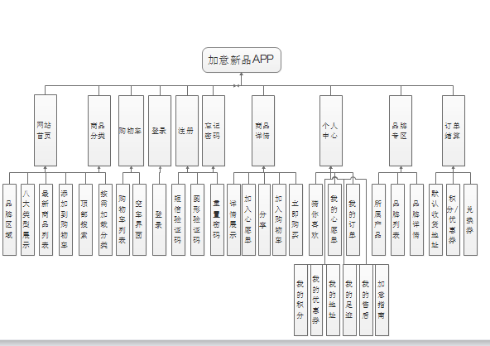

后端功能一览：

